**新 书 推 荐**

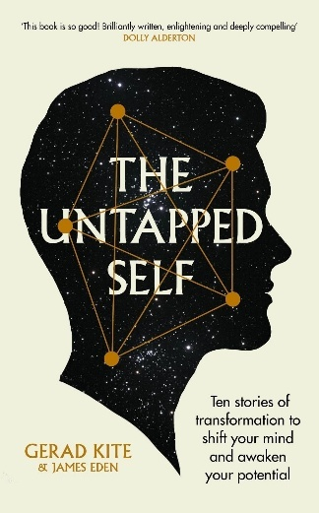**中文书名：《未发掘的自我：重塑思维、唤醒潜能的十场蜕变》**

**英文书名：THE UNTAPPED SELF: Ten stories of transformation to shift your mind and awaken your potential**

**作 者：Gerad Kite**

**出 版 社：New River Books**

**代理公司：C&W/ANA/Winney**

**页 数：304页**

**出版时间：2025年9月**

**代理地区：中国大陆、台湾**

**审读资料：电子稿**

**类 型：非小说**

**内容简介：**

二十七岁那年，杰拉德遭遇了一场彻底改变人生的精神崩溃。传统治疗束手无策，他转而寻求替代疗法，潜心研习中国古代哲学与针灸之道。这套医学体系认为，人类由自然界的五行（木、火、土、金、水）构成。五行平衡则生机蓬勃，失衡则陷入混沌。尽管最初心存疑虑，但对健康的渴望让杰拉德最终迈出信念之跃——这一跃，为他开启了全新的人生，何为“存在”，何为“道”。

如今杰拉德已成为五行针灸的大师，并在这部非凡著作中讲述了十位患者的疗愈故事。这些患者与他有着相似经历，在治疗过程中毫无保留地敞开心扉。通过真实再现疗愈工作第一线，作者深入剖析了他们跌宕起伏的复杂人生经历，并对现代人关于幸福与成就的固有认知发起挑战。

这些引人入胜的案例研究诠释了人类情感的核心——爱恋与失落、挣扎与胜利，并指明了一条通往疗愈与新生的蜕变之路。

目录

1.破碗

2.照海

3.厌颊

4.迎香

5.听宫

6.地机

7.飞散

8.疲宫

9.穿行之间

10.太渊

尾声

术语表

【前言】

“中国古人早就知晓，肝脏如草木可逢春再生，而西方直到二十世纪才发现——这还不够神奇吗？”

二十五岁生日刚结束不久，我的生活就分崩离析。表面看来，我样样光鲜——新婚燕尔，成为一家蓬勃发展企业的合伙人，在旧金山开拓新生活。但华丽表象之下暗流汹涌：婚姻形同虚设，抑郁缠身，药物滥用成瘾。短短数月间，我在这个机遇之邦苦心经营的生活轰然倒塌。

一年前，醉酒中，我做了个决定，抛下一切来到美国。我曾在伦敦与深爱的他合开旅行社，尽管情欲暗涌，我们始终将关系维持在“柏拉图恋爱”的阶段。他离开后，巨大的悲伤与挫败让我逃避现实，白日借助工作消极抵抗，夜间又用酗酒来麻痹自己。合伙关系破裂九个月后，我仍深陷他离去的痛苦。某夜借着酒意，我拨通了曾登门造访的一位美国女士的电话——她曾在《纽约时报》读到我们的事迹后邀我共赴加州。一个月后，我亲手结束苦心经营的事业，飞往美国。

旧金山令人既兴奋又恐惧。这座城市正处于互联网浪潮的阵痛中，而波西米亚遗风随处可见。长发短裙的嬉皮士与快节奏生活的创业者交织，咖啡馆书和店外弥漫的药品味道顽强抵抗着时代洪流。但最深刻的记忆，却是卡斯特罗区街道上那些眼窝深陷、拄着拐杖的消瘦年轻人——他们是无情瘟疫的牺牲品。在这里，橙汁掺药是常态，出身背景无关紧要，每个人都认识因艾滋病去世的朋友。这座叛逆者与逃亡者的享乐主义天堂，只要活得够久就能实现任何可能。我白天疯狂赚钱，夜晚与朋友在酒精和药物的迷雾中徒劳地寻求自我。

旅游签即将到期时，我与贝丝戏剧性相遇，再次改变了我的人生轨迹。龙舌兰酒促成了我们的谈心，让我们发生关系，数月后，签证压力让我们在市政厅台阶下结为夫妻。贝丝宣布怀孕时，现实给了我沉重一击。二十岁的她即将成为母亲，而这段始于毒品催化下的权宜婚姻正走向终身承诺。经过痛苦抉择，我们选择堕胎。我终因无法承受传统婚姻的束缚而结束关系，但放弃为人父的机会已经成为我的永久伤痛。

重获自由的我被罪恶感与孤独吞噬，身心健康急剧恶化。牙龈出血不停，每夜在汗湿的被褥间挣扎寻求内心平静。始终压抑情绪的我，第一次意识到自童年就戴上的“坚强面具”已然失效。崩溃边缘，我向挚友求助，对方推荐我尝试针灸治疗。

面对针灸师埃米特时，我几乎无法回答他那些“鸟语”般的问题。但是，他指尖轻触我手腕测量脉象时，银针带着温暖能量流遍我全身，我感受到久违的希望与轻盈。那夜安眠后，清晨凭窗吸烟时与公交车上女子的对视微笑，让我莫名确信一切都会好转。

数周治疗后，我终于能观审视自身情感，就像观看自己主演的电影一般。出乎意料地，我产生强烈的归乡冲动。回到伦敦后，安妮，我的亲戚，欢呼“你醒了！”，并推荐我进入佩林学院学习格式塔心理学.我被迫直面内心无端的评判与偏见，首次尝到自我觉察的滋味。

埃米特留下的“镇静之木”字条引领我找到诺丁山的玛德琳。她解释五行理论时说道：“中国古人早就知晓，肝脏如草木可逢春再生，而西方直到二十世纪才发现——这还不够神奇吗？”这种医学体系的魔力让我着迷。每周前往考文特花园听汉学家讲座，针灸种下的种子开始生根发芽。

某个秋日阴沉的午后，我向玛德琳倾诉，我虽然对心理培训很感兴趣但无法视其为职业。“何不学针灸？”她反问，“显而易见，你热爱这门艺术。”

那天，走出诊所时，一个人步履轻盈，仿佛找到了新的人生——那个人就是我。

**作者简介：**

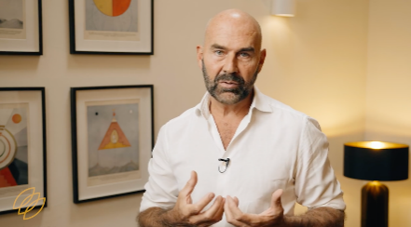**杰拉德·凯特（Gerad Kite），**五行针灸大师，伦敦凯特诊所（Kite Clinic）创始人。他创办黄道针灸学院（the Yellow Path acupuncture school），帮助数千人发掘真实自我。其畅销著作包括《万物俱足》（*Everything You Need You Have*）、《求子艺术》（*The Art of Baby Making*）。

**媒体评价：**

“堪称杰作！文笔精湛、启人心智且极具吸引力。《未发掘的自我》是一部关于疗愈的精彩读本。”

——多莉·奥尔德顿（Dolly Alderton）

“妙不可言。若非亲身体验过杰拉德治疗带来的神奇疗效，几乎难以相信书中那些风趣而迷人的叙述。”

——鲁伯特·艾弗雷特（Rupert Everett）

“以幽默而人性化的视角揭示针灸奥秘。杰拉德是非凡的疗愈者，五行针灸曾助我度过人生低谷，至今仍在个人与专业领域持续赐予我成长力量。”

——梅兰妮·奇泽姆

**感谢您的阅读！**

**请将反馈信息发至：版权负责人**

**Email**：**[Rights@nurnberg.com.cn](mailto:Rights@nurnberg.com.cn)**

安德鲁·纳伯格联合国际有限公司北京代表处

北京市海淀区中关村大街甲59号中国人民大学文化大厦1705室, 邮编：100872

电话：010-82504106, 传真：010-82504200

公司网址：[http://www.nurnberg.com.cn](http://www.nurnberg.com.cn/)

书目下载：<http://www.nurnberg.com.cn/booklist_zh/list.aspx>

书讯浏览：<http://www.nurnberg.com.cn/book/book.aspx>

视频推荐：<http://www.nurnberg.com.cn/video/video.aspx>

豆瓣小站：<http://site.douban.com/110577/>

新浪微博：[安德鲁纳伯格公司的微博_微博 (weibo.com)](https://weibo.com/1877653117/profile?topnav=1&wvr=6)

微信订阅号：ANABJ2002

